**Çelik nereden gelir**

**Resimlee çelik üretim,nin ilk aşamalarını göstermektedir. Onlara bakarak harfleri uygun kutucuklara yerleştiriniz**

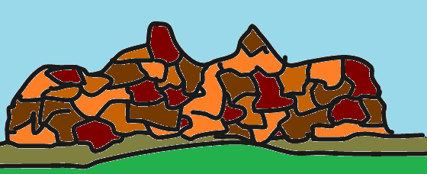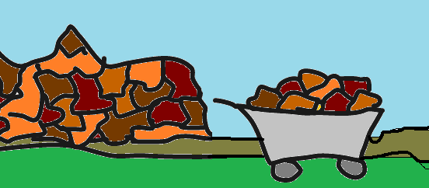   
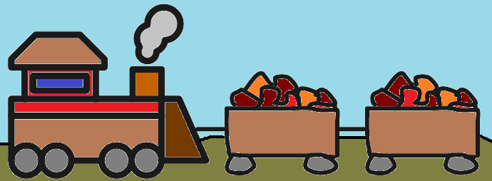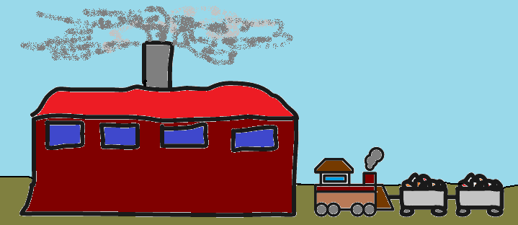

**D.**

**C.**

**B.**

**A.**

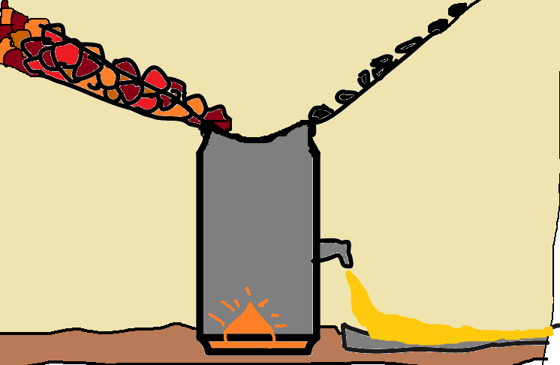

1. Carbon, nikel vb.

2demir cevheri

1. Demir cevherinin taşıması

4yüksek fırın

1. Çelik fab.

6demir madenciliği

1. demir

**F.**

**G.**

**E.**

**demirci**

**bir demircide bulunan aletleri isimlendiriniz**

***örs – keski - kalp – çekiç – kova – maşa – körük***

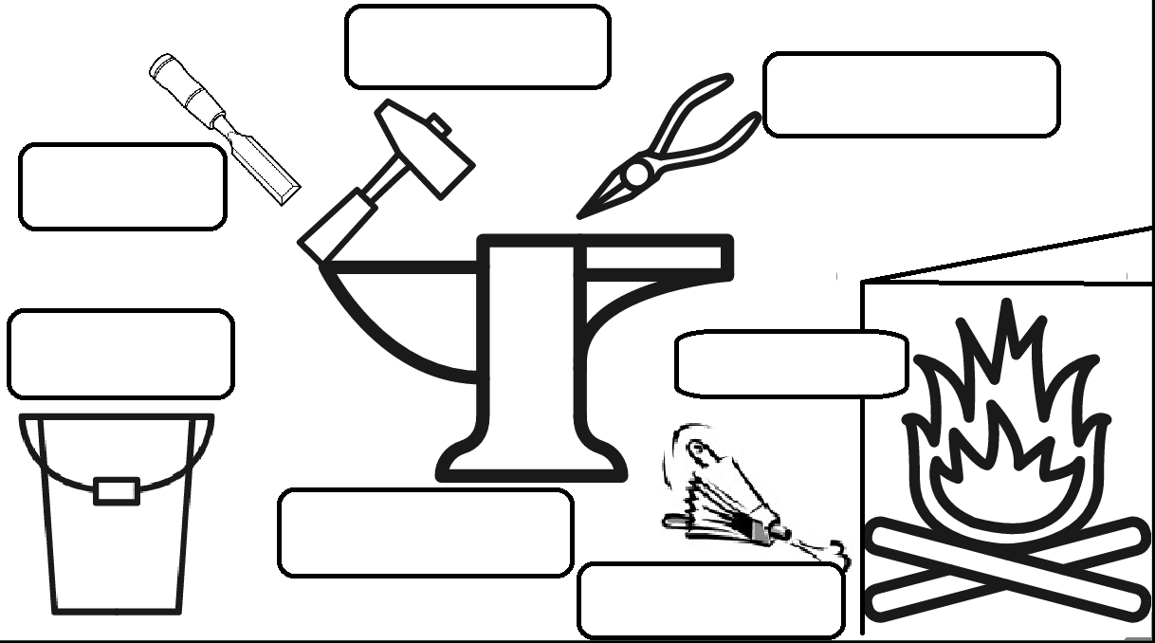

**Çelik ile çalışanlar**

**Aşağıdaki insanların mesleklerini tahmin edebilir misin  
Who is a: demirci – mücevher tasarımcısı – kaynakçı – STEELWORKER?**

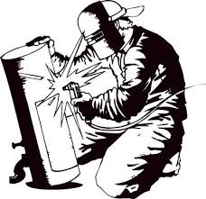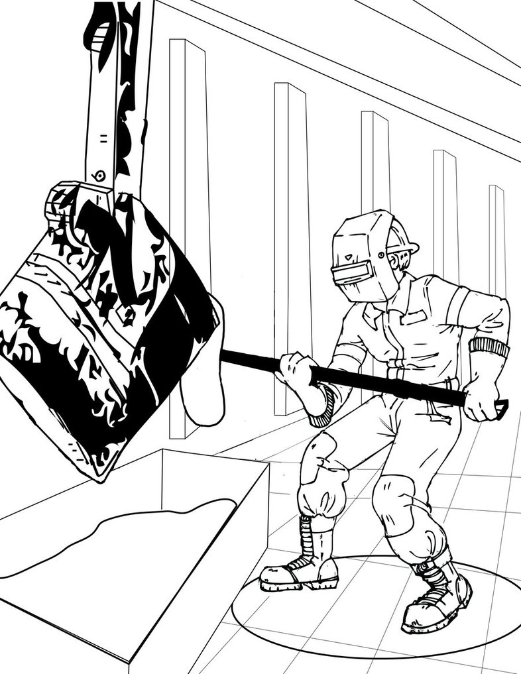

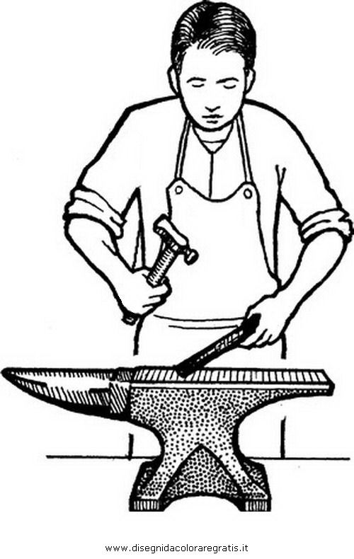

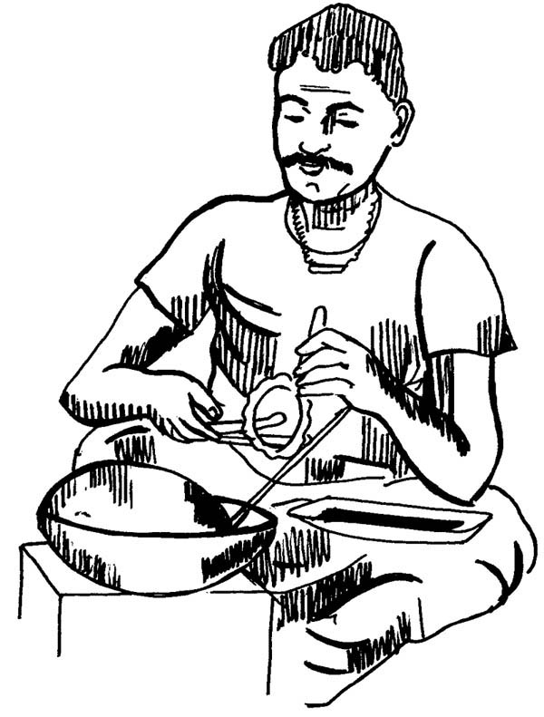

**Çeliğin kullanım alanı**

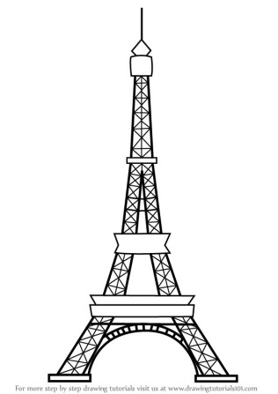**çeliği tarih boyunca bütün alanlarda kullandık aşağıdaki resimleri kullanım alanlarına göre yerleştiriniz t**

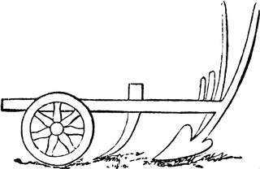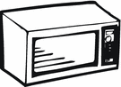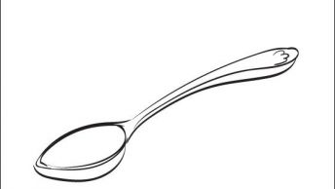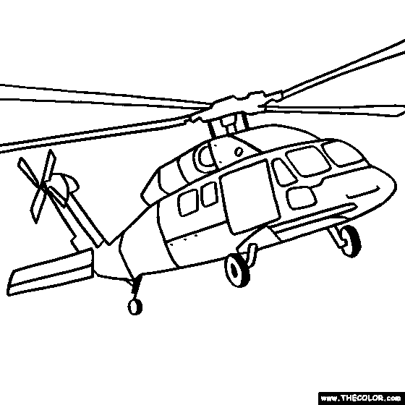

**çeliğin kullanımına 3er örnek de siz yazınız**

|  |  |  |  |  |  |
| --- | --- | --- | --- | --- | --- |
| **araç** | **Ev aletleri** | **inşaat** | **Güç jeneratörleri** | **tarım** | **Günlük kullanım** |
|  |  |  |  |  |  |
|  |  |  |  |  |  |
|  |  |  |  |  |  |